Adı Soyadı: …………………..

YAŞAMIMIZDAKİ ELEKTRİK

- Basit bir elektrik devresi yapmak isteyen bir Asiye’nin aşağıdakilerden hangisini kullanmasına gerek yoktur?
A. Tahta B. Anahtar C. Pil D. Ampul

2. Aşağıdakilerden hangisi devre elemanlarına elektriğin iletilmesinde görevlidir?
A. iletken tel B. anahtar C. ampul D. pil

3.Devrede ampul sayısı aynı kalırken pil sayısını arttırdığımızda ampulün parlaklığı nasıl değişir?
A. Azalır B. Artar C. Söner D. Değişmez

4. Aşağıdakilerden hangisi basit devrelerde güç kaynağı değildir?
A. jeneratörler B. Pil C. Akümülatör D. Pil yatağı
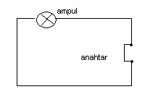
5.
Yandaki devrede eksik olan eleman hangisidir?
A. Açık anahtar B. İletken tel
C. Üreteç D. Lamba

6. Aşağıdakilerden hangisi devre elemanı değildir?

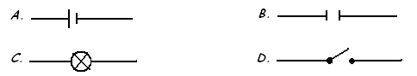

7. Birden fazla pil ve ampulden oluşan basit bir elektrik devresinde aşağıdakilerden hangisi yapılırsa ampullerin parlaklığı artar?
A. ampul sayısı azaltılmalıdır B. Piller devreden çıkartılmalı
C. ampul sayısı arttırılmalıdır D. Pil sayısı azaltılmalıdır

8. İki pilli ve iki ampullü bir devre için aşağıdakilerden hangisi söylenebilir?
- Anahtar kapalı iken ampuller ışık verir.
- Ampullerden biri duyundan çıkarılırsa diğeri ışık vermez.
- Pillerden biri çıkarılırsa ampullerin parlaklığı artar.
- Devreye bir pil daha ilave edilirse ampullerin parlaklığı artar.

9. Bir elektrik devresinde akımın yönü aşağıdakilerden hangisinde doğru olarak verilmiştir?
A. (+)dan (+) ya doğru B. (+) dan (-) ye doğru
C. (-) den (+) ya doğru D. (-)den (-) ye doğru

- 10. Ampul sayısın değişmediği,pil sayısının değiştiği bir elektrik devresi için aşağıda verilenlerden
- hangisi doğrudur?
A. Pil sayısı bağımlı değişkendir. B. Ampul sayısı kontrollü değişkendir.
C. Bağımsız değişken ampul parlaklığıdır. D. Ampul parlaklığı pil sayısına göre değişmez.

11. Aşağıdaki eşleştirmelerden hangisi yanlıştır?
- A. Ampul: Elektrik enerjisini ışık enerjisine çevirir.
- B. Pil: Devreye elektrik enerjisi sağlar
- C. Anahtar: Anahtar kapalı konumda iken devre kapalıdır.
- D. Kablo: Devre elemanlarını birbirine bağlar.

- 12. Bir devrede iki ampul de yanmaktadır. Devredeki ampullerden biri duyundan çıkarılırsa devrede
- ne gibi bir değişiklik olur?
a. A. Diğer ampul söner. B. Diğer ampul daha parlak yanar.
C. Diğer ampulün parlaklığı azalır. C. Devredeki pil çabuk biter.

13. I. Üreteç sayısını arttırmak
II. Ampul sayısını azaltmak
III. Tel ayısını artırmak
VI. Anahtar sayısını artırmak
Yukarıdakilerden hangileri bir devredeki ampul parlaklığını artırmanın yollarındandır?
A. I-III B. II-III C. I-IV D. I-II

14. Aşağıdaki anlatımlardan hangisi yanlıştır?
A. Bir devrede pil olmazsa ampul yanmaz.
B. Devrede anahtar açıksa devredeki ampul yanar.
C. Devredeki değişkenler pil ve ampullerdir.
D. Basit bir devre için pil ve ampul yeterlidir.

15. Aşağıdakilerden hangisi devre elemanlarından pilin sembolüdür?

16.
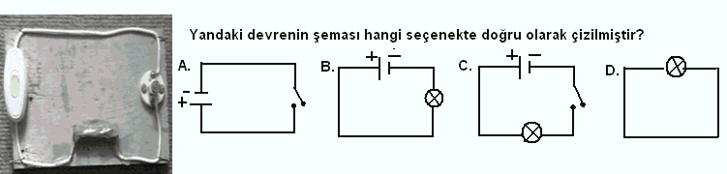

17. Elektrik enerjisini ışık enerjisine çeviren cisim hangisidir?
A. pil B. anahtar C. ampul D. duy

18. Bir devrede aşağıdakilerden hangisini yapmak, lamba parlaklıklarını değiştirmez?

  - Devreye bir pil daha eklemek.
  - Devreye bir lamba daha eklemek.
  - Devredeki anahtarı açmak.
  - Devre kablolarını uzatma.

19. Aşağıdaki bilgilerden hangisi yanlıştır?
A. Bir devrede pil sayısı artırıldığında ampulün parlaklığı da artar.
B. Devredeki ampulün parlaklığını pil ve ampul sayısını değiştirerek artırıp, azaltabiliriz.
C. Devredeki pil sayısı azaltılırsa ampulün parlaklığı da azalır.
D. Devredeki değişkenlerin ampulün parlaklığına etkisi yoktur.

20. Basit bir elektrik devresinde ampulün parlaklığı hangi durumda azalmaz?
A. Devreye bir ampul daha eklendiğinde.
B. Devreye bir pil daha eklendiğinde.
C. Pilin gücü azaldığında.
D. Devreden bir pil çıkarıldığında.

